1. Titelblatt
- Projekttitel: Netzwerkfähiges Schachspiel
- Autoren: Marlon Kranz, Laurent Reher
- Datum der Abgabe
- Universitätsname und Fakultät
- Kursname und Dozent

2. Inhaltsverzeichnis
Inhalt
1. Titelblatt 1
2. Inhaltsverzeichnis 2
3. Kurzübersicht 3
4. Nutzer/Anwenderdokumentation 4
5. Entwicklerdokumentation 5
6. Anhang 6

3. Kurzübersicht

Das Schachspiel setzt sich aus 2 Komponenten zusammen: Der Client-Anwendung und dem Server.
Die Client-Anwendung (Im folgenden Client genannt) bietet eine grafische Benutzeroberfläche, die dem Nutzer über ein Hauptmenü folgende Möglichkeiten zur Verfügung stellt:
- Ein lokales Spiel, bei dem beide Spieler das selbe Gerät nutzen und abwechselnd ziehen
- Ein Serverspiel, bei dem über einen zentralen Server mit einer anderen Person online gespielt werden kann.
- Ein Einstellungsmenü, aktuell jedoch ohne Funktionalität.
- Die Möglichkeit das Programm zu beenden.

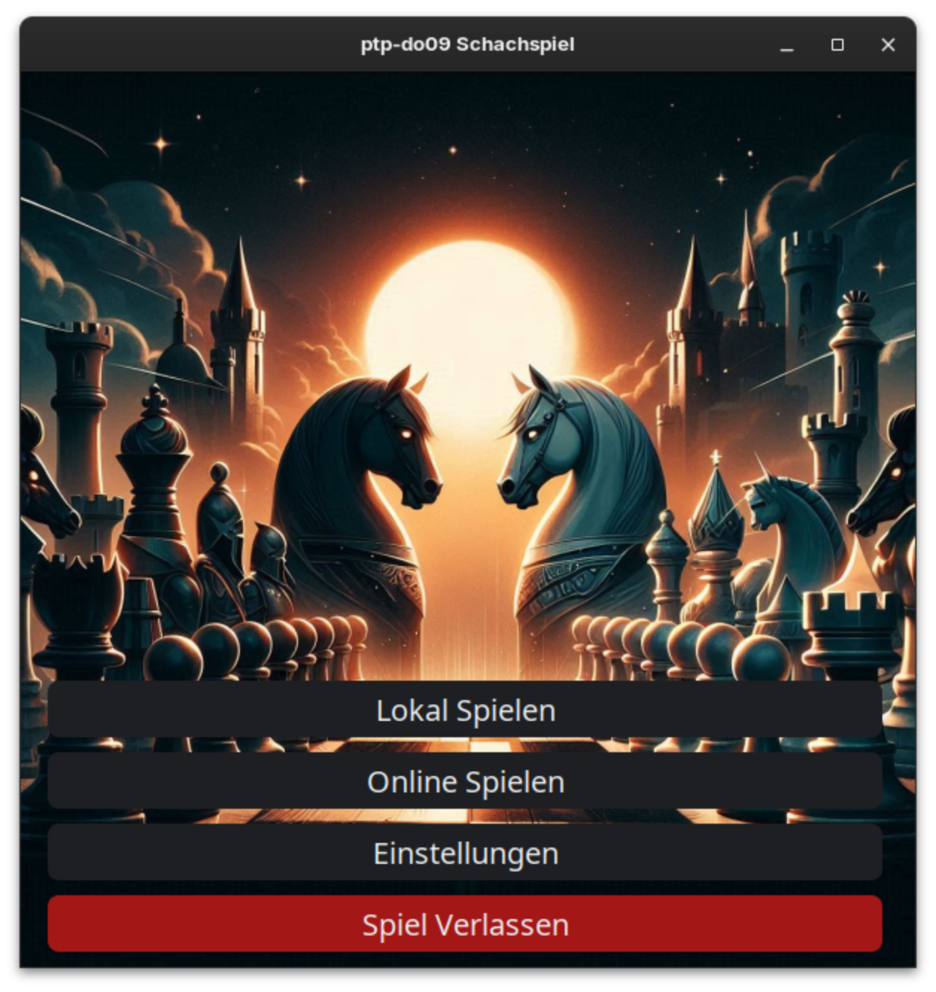Figure 1: Hauptmenü des Clients

Wird ein Spiel gestartet, dann sieht der Nutzer das Schachbrett inkl. Figuren in der Mitte. Am rechten Rand wird die Liste aller bisherigen Züge angezeigt[todo: , und am rechten Rand befindet sich die Übersicht der bereits geschlagenen Figuren].
Am oberen und Unteren Bildschirmrand befinden sich Anzeigen für die beiden Spieler, die unter anderem den Namen anzeigen und informieren wer am Zug ist.
Über einen Klick auf eine Figur wird diese ausgewählt und mögliche Züge werden angezeigt. Durch Klick auf eines der Felder auf das ein Zug möglich ist wird dieser durchgeführt. Ist das Spiel beendet wird den Spielern der Sieger angezeigt und sie werden zum Hauptmenü zurück gebracht.

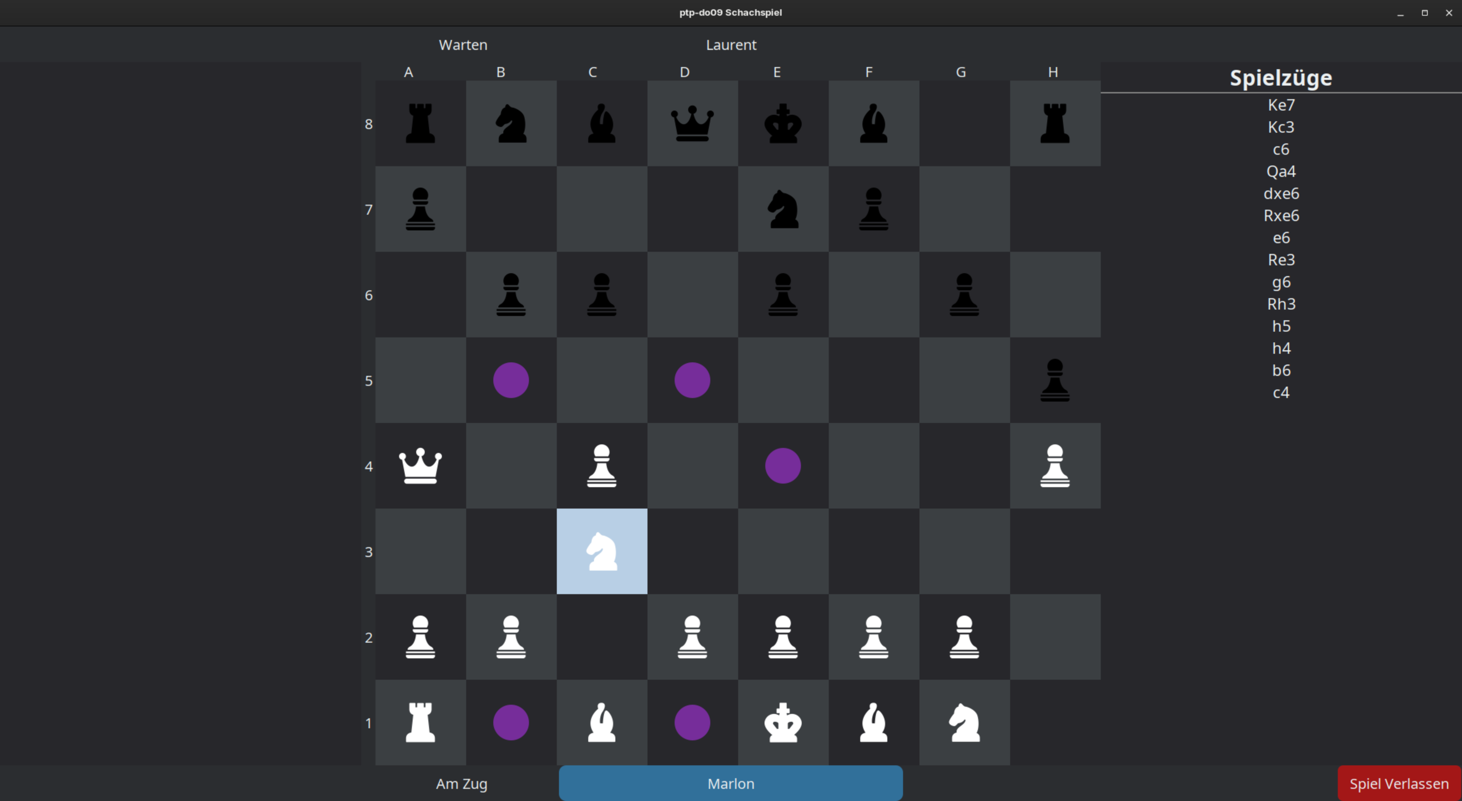Figure 2: Spielfeld eines lokalen Spiels

Für das Online Spiel mit mehreren Geräten wird eine Serveranwendung bereitgestellt. Diese muss auf einem der Geräte oder einem 3. Gerät gestartet werden. Anschließend können Nutzer mit dem Client ein Spiel erstellen oder mittels Join-Code einem Spiel eines anderen Nutzers beitreten. Hier lässt sich, genau wie auch bei Offline Spielen, ein Ruleset, also ein Spielmodi auswählen.
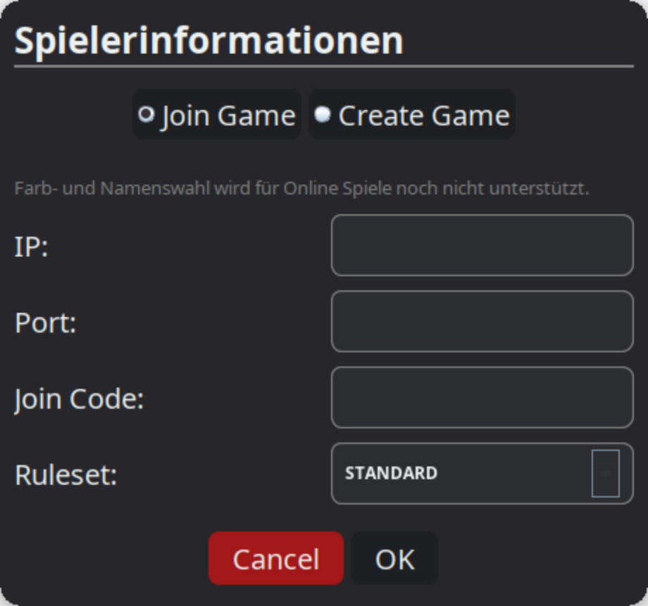Figure 3: Fenster zum Starten eines Online Spiels

4. Nutzer/Anwenderdokumentation
- 4.1 Installation und Einrichtung
  - 4.2.1 Lokale Installation:
Das Spiel wird als ausführbare JAR-Datei bereitgestellt. Diese JAR-Datei kann durch einen Doppelklick oder im Terminal mit dem Befehl java -jar Application.jar gestartet werden.
Benötigt wird die Java Version 17 oder neuer.

  - 4.2.2 Server-Setup:
Der Server wird ebenfalls als ausführbare JAR-Datei bereitgestellt und kann mittels Doppelklick oder im Terminal mit dem Befehl java -jar Server.jar gestartet werden.
Benötigt wird die Java Version 17 oder neuer.

  - 4.2.3 Verbindung zum Server: Möchte der Nutzer ein Online Spiel nutzen, dann muss auf einem Gerät die Server Anwendung laufen. Dem Nutzer müssen IP und Port bekannt sein, um sich verbinden zu können. Die Eingabe dieser Daten erfolgt vollständig grafisch bei Auswahl des “Online Spielen” Menüpunktes im Hauptmenü.

- 4.3 Spielanleitung
  - 4.3.1 Hauptmenü
Im Hauptmenü werden dem Nutzer 4 Buttons zur Verfügung gestellt, die er auswählen kann. Diese sind:
    - Lokal Spielen
    - Online Spielen
    - Einstellungen
    - Spiel Verlassen
Im folgenden wird die Funktion dieser Buttons genauer erläutert.

  - 4.3.2 Lokales Spiel
Lokales Spiel bedeutet, dass beide Spieler am selben Gerät spielen und abwechselnd ziehen. Wird der Button geklickt öffnet sich ein Konfigurationsfenster, in dem der Nutzer einige Parameter des Spiels festlegen kann.
Die Parameter sind der Name beider Spieler sowie das Ruleset, also den Regelsatz bzw die konkrete Schach Variante, die gespielt werden soll.
Eingaben sind hier nicht notwendig, da Standardwerte existieren, die Platzhalter Namen setzen und das Standard Regelset auswählen.

  - 4.3.3 Online-Spiel
Bei einem Online Spiel verbinden sich 2 Nutzer auf 2 unterschiedlichen Geräten mit einem Server, um über diesen zu spielen.
Bei Klick auf den Online Spielen Button wird ein Eingabefenster geöffnet, in dem die Parameter für das Online Spiel eingetragen werden können.
Die Wahl der Farbe und des Namens wird dabei noch nicht unterstützt.
Der Nutzer muss auswählen ob er ein Spiel erstellen möchte oder einem bestehenden Spiel mittels JOIN-Code beitreten will.
Erstellt ein Nutzer ein Spiel wird er weiß bekommen. Außerdem wird ihm ein JOIN-Code angezeigt, den sein Mitspieler angeben muss.
Außerdem muss in dem Eingabefenster die IP-Adresse und der Port des Servers angegeben werden. Dort gibt es eine Fehlerüberprüfung, sodass keine ungültigen angaben möglich sind.
Ist die Verbindung zum Server erfolgreich, dann wird das Spiel geladen und dem Nutzer das Schachbrett angezeigt. Ist die Verbindung nicht erfolgreich, dann wird dem Nutzer mittels PopUp eine Fehlermeldung angezeigt und er wird zum Menü zurück gebracht.
  - 4.3.4 Spielsteuerung
Bei Klick auf OK wird das Spiel geladen und das Schachbrett angezeigt.
Die Spieler können nun abwechselnd spielen, wobei Weiß beginnt.
Wird auf eine Figur geklickt, werden alle für diese Figur möglichen Züge angezeigt, wenn der Spieler gerade an der Reihe ist. Der Spieler kann dann entweder einen der möglichen Züge auswählen oder eine andere Figur wählen.
Die durchgeführten Züge werden in der rechten Spalte in der standardisierten Schach Notation angezeigt.
  - 4.3.5 Besonderheiten
    - 4.3.5.1 Rulesets / Varianten
Es sind aktuell 2 Schach-Varianten verfügbar: Die normale Schach Variante mit allen regulären Regeln und Positionen sowie Chess960. Bei Chess960 sind die Startpositionen der Figuren zufallsbasiert, ansonsten entspricht das Verhalten dem der Standard-Variante.
    - 4.3.5.2 Umwandlung
Das Umwandeln (eng. Promotion) eines Bauern in eine höherwertige Figur bei erreichen des Gegnerischen Spielfeldrandes wird vollumfänglich mittels GUI unterstützt.
    - 4.3.5.3 Rochade
Die Rochade als Sonderzug wird vollumfänglich unterstützt.
    - 4.3.5.4 En Passent
En Passent als Sonderzug wird vollumfänglich unterstützt.

  - 4.3.6 Einstellungen
Einstellungen im Hauptmenü sind noch nicht implementiert.
  - 4.3.7 Spiel Verlassen
Bei Klick auf den Button “Spiel Verlassen” wird das Programm beendet.

5. Entwicklerdokumentation
- 5.1 Aufbau und Architektur
  - 5.1.1 Gesamtüberblick
Das Projekt besteht hauptsächlich aus folgenden Elementen:
    - ./run/
Run-Config für IntelliJ IDEA
    - /docs/
Dokumentation zum Projekt sowie die ursprüngliche Projektübersicht inkl. Aktualisierter Zeittabelle
    - /modules/
Module aus denen sich das Programm zusammensetzt
    - /Releases/
Ausführbare JAR-Dateien des Programmes
    - pom.xml
Maven-Konfiguration
    - Readme.md
Kurzübersicht der Entwicklerdokumentation (Englisch)

Das Projekt wurde mit einem modularen Ansatz entwickelt. Es gibt die 3 Module Application, Server und Core im /modules/ Verzeichnis.
Core enthält dabei die zentrale Schachlogik, wichtige Datentypen und den für Client-Server-Kommunikation notwendigen Code wie die Funktion eine zu versendende oder erhaltene Nachricht zu serialisieren und deserialisieren.
Application enthält alle GUI-Elemente sowie die Logik für die Durchführung und Anzeige von Schachspielen. Dort befinden sich in der Chess Klasse ebenfalls die API-Methoden, die einen Zugriff auf die Schachlogik ohne verwendung der GUI ermöglichen. Mit dem Startparameter “nogui” kann die Application als Teil eines anderen Programmes verwendet werden. Bei uns findet dieser Modus vor allem bei den Tests Anwendung.
Das Server Modul enthält den Code für den Betrieb des Servers.
Kompiliert wird das Programm mit dem Build-Tool Maven. Sowohl die Application als auch der Server setzen das Core Modul zur kompilierung voraus. Die Buildanweisungen und -parameter befinden sich dabei in den pom.xml Dateien der jeweiligen Module sowie in der root-level pom.xml. Die fertigen JAR-Dateien befinden sich im Verzeichnis Release/<Versionsnummer>/
  - 5.1.2 Überblick Application
// TODO
Chess Klasse, Packages, Aufbau aus Custom components, mvc ansatz
  - 5.1.3 Überblick Server
// TODO
Funktionsweise Server, beziehung ClientHandler, GameInstance und ServerGame
  - 5.1.4 Überblick Core
// TODO

- 5.2 Detaillierte Funktionsbeschreibung
  - 5.2.1 Modul Core / Schachlogik: Implementierung der Schachregeln (Zugberechnung, Validierung, Sonderregeln wie Rochade und En Passant).
// TODO
  - 5.2.2 Modul Application / Benutzeroberfläche
// TODO
  - 5.2.3 Modul Server / Kommunikation
// TODO

  - 5.2.4 Erweiterte Funktionen: Implementierung der optionalen Funktionen wie Zeitbegrenzung und Spielmodi.
- 5.3 Entwicklungsprozess
  - 5.3.1 Zeitleiste und Aufgabenverteilung: Darstellung der Aufgabenverteilung und des Entwicklungsfortschritts.
  - 5.3.2 Versionierung und Refactoring: Überblick über den Einsatz von Versionskontrolle und die durchgeführten Refactoring-Maßnahmen.
- 5.4 Tests und Validierung
  - 5.4.1 Teststrategie: Beschreibung der durchgeführten Tests, einschließlich Unit-Tests und Integrationstests.
  - 5.4.2 Ergebnisse: Zusammenfassung der Testergebnisse und festgestellter Bugs.
- 5.5 Deployment und Wartung
  - 5.5.1 Deployment-Prozess: Schritte zur Bereitstellung des Spiels auf verschiedenen Plattformen.
  - 5.5.2 Wartungsplan: Plan für zukünftige Updates und Bugfixes.

6. Anhang
- 6.1 Glossar: Definitionen wichtiger Begriffe und Abkürzungen.
- 6.2 Verwendete Technologien: Auflistung der verwendeten Technologien, Frameworks und Bibliotheken.
- 6.3 Quellcode-Auszüge: Wichtige Codeabschnitte mit Erklärungen.
- 6.4 Referenzen und Literaturverzeichnis: Alle referenzierten Materialien und Quellen.

